Implementación de un Banco para calibración de cronómetros utilizando un oscilador de elemento base rubidio

Implementation of a bench for calibration of chronometers using a rubidium base element oscillator

Implementação de uma bancada para calibração de cronômetros utilizando um oscilador de elemento base de rubídio
Lidia del Rocío Castro-Cepeda ^{III}
lidia.castro@espoch.edu.ec
https://orcid.org/0000-0002-0471-2879
Diego Fernando Mayorga-Pérez ^{II}
diego.mayorga@espoch.edu.ec https://orcid.org/0000-0003-2727-942X

Carlos Luis Gusqui-Guananga ^{V}
carlosluis19@hotmail.es
https://orcid.org/0000-0001-5449-5967
José Luis Pérez-Rojas ^{IV}
jose.perezl@espoch.edu.ec
https://orcid.org/0000-0002-8958-5556 andrea_cecibel@hotmail.com
https://orcid.org/0000-0003-4847-4507

Correspondencia: diego.mayorga@espoch.edu.ec
Ciencias Técnicas y Aplicadas
Artículo de investigación

*Recibido: 30 de enero de 2020 *Aceptado: 15 de febrero de 2021 * Publicado: 11 de marzo de 2021
- Magister en Seguridad y Prevencion de Riesgos del Trabajo, Ingeniero Mecanico, Docente de Facultad de Mecánica, Escuela Superior Politécnica Del Chimborazo, Ecuador.
- Master Universitario en Ingenieria Matematica y Computacion, Master Universitario en Ingenieria de la Energia, Ingeniera Industrial, Docente de Facultad de Mecánica, Escuela Superior Politécnica Del Chimborazo, Ecuador.
- Master Universitario en Ingenieria Matematica y Computacion, Ingeniero en Electronica y Telecomunicaciones, Docente de Facultad de Mecánica, Escuela Superior Politécnica Del Chimborazo, Ecuador.
- Investigador Independiente, Ecuador.
Resumen
Esta investigación se presenta con objetivo el desarrollo de un banco de calibración para instrumentos de tiempo, específicamente cronómetros basado principalmente en un oscilador de rubidio BELL EFRATON. El proyecto se desarrolla dentro de tres campos en específico, el estadístico, electrónico y el metrológico; en el campo electrónico se analiza y desarrolla un circuito el cual consta de varias etapas, para la trasformación de las señales de frecuencia emitidas por parte del oscilador a señales de voltaje para la alimentación de un LED en el cual se puede observar de manera óptima las lecturas de tiempo; mientras que el campo metrológico analiza las señales emitidas por oscilador ya no transformadas a valores de voltaje sino como estampas de tiempo que sirven como sistema patrón aptas para proceso de calibración; el campo estadístico analiza cada una de estas lecturas con la finalidad de determinar errores e incertidumbre en las mismas. Una vez validados tanto sistema patrón, errores y funcionamiento óptimo del circuito se procede a realizar la calibración de un cronómetro marca CASIO con la toma de diez lecturas a intervalos de tiempo dispares. El proceso de calibración se realiza a condiciones físicas controladas tal como menciona la normativa ISO 17025 entre otras. De las lecturas la primera muestra un error de 0.33% y la última un 0.0139%, siendo estas la de mayor y menor valor correspondientemente al igual que en la incertidumbre; todas las lecturas están por debajo del porcentaje de error mínimo del 5% para ser rechazadas por lo que el proceso de calibración es aceptado y validado, a lo cual posteriormente se emite un certificado de calibración con formato propio del autor. Durante el proceso es sumamente importante controlar la propagación de errores, así como un mal manejo del equipo, especialmente del oscilador.
Palabras claves: Metrología; oscilador; calibración; incertidumbre; aceptación; tiempo; cronómetro.

Abstract
This research is presented with the objective of developing a calibration bench for time instruments, specifically chronometers based mainly on a BELL EFRATON rubidium oscillator. The project is developed within three specific fields, the statistical, electronic and metrological; In the electronic field, a circuit is analyzed and developed which consists of several stages, for the transformation of the frequency signals emitted by the oscillator to voltage signals for the supply of an LED in which the signals can be optimally observed. time readings; while the metrological field analyzes the signals emitted by the oscillator no longer transformed to voltage values but as time stamps that serve as a standard system suitable for the calibration process; the statistical field analyzes each of these readings in order to determine errors and uncertainty in them. Once both the standard system, errors and optimal operation of the circuit have been validated, a CASIO brand chronometer is calibrated, taking ten readings at disparate time intervals. The calibration process is carried out under controlled physical conditions as mentioned in the ISO 17025 standard among others. Of the readings, the first shows an error of 0.33% and the last one a 0.0139%, these being the ones with the highest and the lowest value correspondingly as in the uncertainty; All the readings are below the minimum error percentage of 5% to be rejected, so the calibration process is accepted and validated, to which a calibration certificate is subsequently issued in the author's own format. During the process it is extremely important to control the propagation of errors, as well as a bad handling of the equipment, especially of the oscillator.
Keywords: Metrology; oscillator; calibration; uncertainty; acceptance; time; stopwatch.

Resumo
Esta pesquisa é apresentada com o objetivo de desenvolver uma bancada de calibração para instrumentos de tempo, especificamente cronômetros baseados principalmente em um oscilador de rubídio BELL EFRATON. O projeto desenvolve-se em três domínios específicos, o estatístico, o eletrónico e o metrológico; No campo eletrônico, é analisado e desenvolvido um circuito que consiste em várias etapas, para a transformação dos sinais de frequência emitidos pelo oscilador em sinais de tensão para a alimentação de um LED no qual os sinais podem ser observados de forma otimizada. enquanto o campo metrológico analisa os sinais emitidos pelo oscilador não mais transformados em valores de tensão, mas como carimbos de tempo que servem como sistema padrão adequado para o processo de calibração; o campo estatístico analisa cada uma dessas leituras para determinar erros e incertezas nas mesmas. Depois que o sistema padrão, os erros e a operação ideal do circuito foram validados, um cronômetro da marca CASIO é calibrado, fazendo dez leituras em intervalos de tempo diferentes. O processo de calibração é realizado sob condições físicas controladas, conforme mencionado na norma ISO 17025, entre outras. Das leituras, a primeira mostra um erro de 0,33% e a última de 0,0139%, sendo estas as de maior e menor valor correspondentemente como na incerteza; Todas as leituras estão abaixo do percentual mínimo de erro de 5% para serem rejeitadas, portanto o processo de calibração é aceito e validado, para o qual é posteriormente emitido um certificado de calibração em formato próprio do autor. Durante o processo é extremamente importante controlar a propagação de erros, bem como o mau manuseio do equipamento, principalmente do oscilador.
Palavras-chave: Metrology; oscilador; calibração; incerteza; aceitação; clima; cronômetro.

Introducción
Hablar de metrología es sinónimo de calibración de instrumentos; en el mundo hay infinidad de instituciones, ya sean públicas, privadas o a su vez educacionales que cuentan con un equipo apropiado para calibración de instrumentos, en específico de tiempo, sin embargo, se hace imposible dejar de nombrar quizá los más importantes. LACOMET (Laboratorio Costarricense de Metrología), INACAL (Instituto Nacional de Calidad, división de Tiempo y Frecuencia – Perú). Quizá por las publicaciones realizadas, investigaciones, equipo técnico y demás, las importantes de américa a criterio reservado como lo son el CENAM (Centro Nacional de Metrología, división de Tiempo y Frecuencia – México) y NDMC (Albania. National Directorate of Metrology and Calibration), siendo estos miembros de la Red NIST (National Institute of Standards and Technology)
La metrología implica directamente toda acción controlada y monitoreada por los distintos patrones y normativas vigentes en el país. Todo proceso desarrollado bajo dichos patrones, genera siempre un cierto grado de confianza en los resultados finales obtenidos. Los distintos patrones de medida, requieren que se hagan verificaciones de los mismos antes de que sean empleados en la calibración de los distintos tipos de instrumentos. Siendo contemplados valores como incertidumbre, desviaciones típicas, distribuciones y demás, siendo estos propios del campo estadístico.
En esta investigación tiene como finalidad el implementar un banco de pruebas para realizar calibración de instrumentos de tiempo, así como elaboración de los procedimientos para realizar la misma de forma adecuada, mediante la aplicación de patrones vigentes; de forma complementaria se determinan las herramientas estadísticas principales para monitorear los sistemas de medición en función de las frecuencias que tiene el oscilador.

Oscilador de rubidio
En palabras simples y nada complejas se puede decir que un oscilador es nada más que un generador de señales periódicas de alta precisión y estabilidad, pudiendo ser estas de carácter cuadrada, senoidal, rampa o demás.
Esta clase de osciladores se caracterizas por tener una celda con gas rubidio. El rubidio tiene una frecuencia a resonancia atómica de 6 834 682 608 Hz. Es innegable pensar que los átomos de rubidio dentro de la celda no posean cierto grado de entropía, por lo que para disminuir la misma se inyecta a la celda gas argón a una milésima de la presión atmosférica normal.

Método de calibración directa
El presente método consiste en poder comparar un cierto intervalo de tiempo, obtenido tanto del instrumento a calibrar, ya sea este un reloj, cronómetro u horómetro, contra un intervalo de tiempo o señal de audio, obtenidos frecuentemente de un radio de onda corta, un LED calibrado bajo un cristal o un patrón de referencia que haya sido validado anteriormente, de preferencia que trabaje bajo señal de sincronización con el NIST.

Desviación de Allan
A inicios de la época de los años 70 el Institute of Electrical and Electronics Engenieers o más conocido como por sus iniciales IEEE, exactamente un subcomité de la división de Estabilidad en Frecuencia, impulsó la desviación de Allan como el método idóneo para la caracterización de todo tipo de oscilador.
Esta desviación es una herramienta de carácter matemático utilizado para el estudio de las mediciones de Frecuencia y Tiempo, características propias de un oscilador. Entre las principales tenemos:
En el campo de metrología, ayuda a una buena estimación de la dispersión de variables fijas
Se presentan inconsistencias en su valor cuando las variables están en función de la magnitud tiempo
A nivel internacional es reconocido como el método utilizado para determinar la estabilidad de la frecuencia emitida por los osciladores
Un factor a considerar es la automatización en la toma de mediciones

Trazabilidad
La trazabilidad en el resultado de una medida es considerada un elemento vital para garantizar una excelente diseminación entre todas las unidades de medida presentes en patrones nacionales o a su vez internacionales. En la actualidad, patrones de referencia con trazabilidad internacional (NIST), prestan sus servicios en el área de calibraciones y caracterización a diversos sistemas patrón. Uno de sus diversos alcances es la capacidad de media y calibración (CMC), implementado frecuentemente en instrumentos de tiempo, como cronómetros, horómetros. Relojes atómicos digitales, multica libradores, etc.

Criterios de aceptación y rechazo
Todo equipo o aparato de medida este sujeto a un plan de calibración, dicho plan consta de una descripción muy detallada donde constan características, especificaciones, además de su respetivo criterio de aceptación.
El criterio de aceptación o rechazo, en los diversos equipos de medida o revisión, es considerado como precisión mínima necesaria para que las medidas o información que muestra el equipo sea validado, y a la vez se garantice el cumplimiento de diversas normativas vigentes. Entre los principales requerimientos para emitir cualquier criterio, tenemos:
- Valor nominal de la magnitud sujeta a medición
- Tolerancia
- Los dos anteriores a su vez son vitales para
- La validación de la medida
- Costo mínimo y equipo necesario para la medición

Metodología
La metodología que se ha usado para este trabajo de investigación es la aplicada de carácter tecnológico cuya característica es la generación de conocimiento que puede ponerse en practica ya sea en el campo productivo o educativo en base a aspectos de carácter técnico, con la finalidad de encontrar solución al déficit en el campo de la calibración de instrumentos de tiempo tanto en el campo teórico como practico.
- Análisis y diagnóstico del oscilador
- Principio de funcionamiento y selección de los componentes electrónicos
- Simulación del posible comportamiento del circuito
- Fabricación del circuito
- Montaje de sistema completo
- Cumplimiento de normativa y sistema patrón
- Certificado de calibración

Análisis y diagnóstico del oscilador
Un dato de esencial, pese a conocerlo mediante la hoja de vida, es conocer exactamente la frecuencia que posee el oscilador, por lo que le mismo es conectado a un osciloscopio para verificar dicha información, obteniendo la siguiente curva:

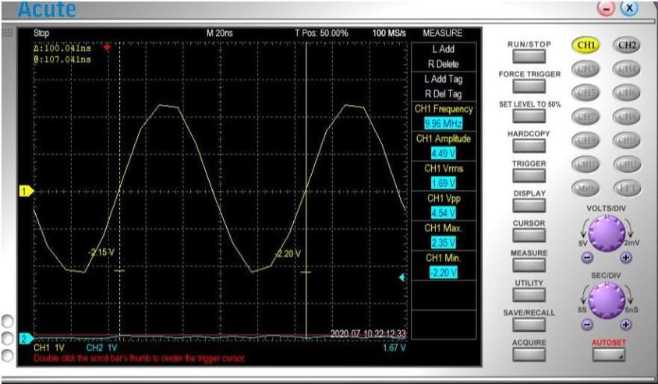
Figura 1: Frecuencia – Oscilador
Fuente: Autores

Como se puede observar claramente en la figura anterior, efectivamente el oscilador emite una frecuencia oscilante entre 5 a 10 MHz, específicamente el instrumento marca 9.96 MHz, habiendo una ligera desviación de apenas 4 centésimas, esto debido a características propias del oscilador a su vez la precisión y la exactitud en la lectura por parte de osciloscopio.

Principio de funcionamiento y selección de los componentes electrónicos

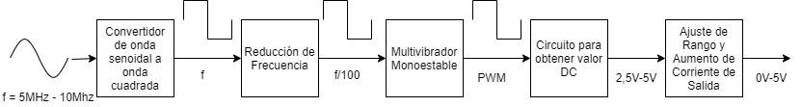
Figura 2: Diagrama de bloques del sistema completo
Fuente: Autores

Las señales de frecuencia emitidas por el oscilador son manipuladas hasta lograr transformarlas a “estampas de tiempo”. Una estampa de tiempo es una especie de identificador para monitorizar que cada lectura de la magnitud a medir, que en este caso es el tiempo, sea única y totalmente de acuerdo al sistema patrón utilizado.
Las señales son manipuladas hasta alcanzar estampas de tiempo, la mejor manera de explicar la implementación de sistema en sí mismo, es el lenguaje electrónico; por lo que en primer lugar una vez ya transformadas las señales de frecuencia a señales de voltaje, estas son capaces de activar un LED a fin la situación; el valor promedio (o valor DC) de esa salida puede obtenerse su promedio en el tiempo cumpliendo así la definición de DC. Electrónicamente, eso equivale a extraer su valor DC mediante un filtro, dejando pasar únicamente esa componente de la señal y el resto no, eso significa filtrar la señal, entonces la salida del filtro es proporcional a la frecuencia de entrada, teniendo así lo que básicamente y en lenguaje técnico se le conoce como convertidor frecuencia a voltaje.
Debido al grado de dificultad que presenta el sistema, y al grado de precisión y exactitud que se necesita en el funcionamiento del circuito, es necesaria una etapa que permita reducir la frecuencia de la señal de entrada, lo que sí puede lograrse fácilmente con circuitos digitales, debido a las frecuencias que manejan. En concreto, se pueden usar contadores de décadas para reducir la frecuencia de entrada a una escala de 1:10, es decir, la frecuencia se reduce a su décima parte.
Los circuitos digitales que facilitan la manipulación de señales de alta frecuencia, presentan una particularidad ; no pueden manejar voltajes que estén fuera del rango de 0 a 5V, mismo valor de voltaje que por lo general manejan los relojes LED afines a la situación, por lo que se requiere una etapa para convertir la señal senoidal de entrada, misma que es capaz de generar valores negativos ,en una señal cuadrada de 0 a 5V que pueda manejar la etapa de reducción de frecuencia antes mencionada. Este proceso se lo puede llevar a cabo al implementarse con un comparador analógico pero que pueda manejar la frecuencia de la onda senoidal. Los componentes, divididos por bloques son:
Conversión de la onda senoidal a onda cuadrada
- Comparador analógico MAX907EPA
- 12 resistencias entre 1k y 10k Ohm.
Reducción de frecuencia
- 2 contadores de década 74HC190
Multivibrador Monoestable
- 1 circuito integrado temporizador de tipo 555
- 1 diodo y 1 resistencia que garanticen su óptimo funcionamiento sin turbulencias en el sistema
Ajuste de Rango y Aumento de Corriente de Salida
- 1 integrado LM324
- 1 circuito integrado LM324
- 1 TIP31C (BJT de potencia)
- 1 Reloj LED (500mA – 5V)

Simulación del posible comportamiento del circuito

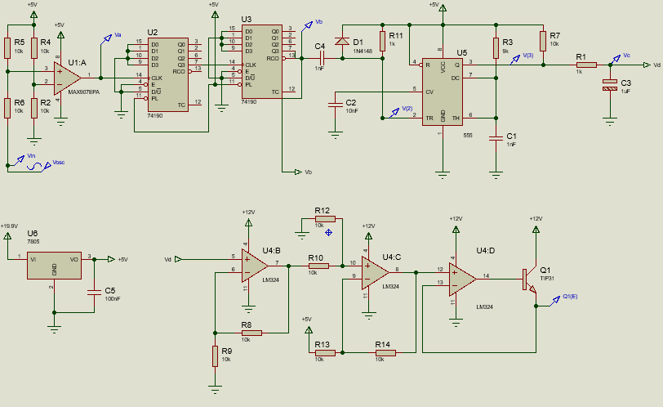
Figura 3: Circuito general del sistema
Fuente: Autores

De la misma forma que en el proceso de selección de componentes, la simulación se realiza por bloques; el más importante el monoestable. Este proceso es analizado y estudiado a las dos principales frecuencias de resonancia presentes en el oscilador, que son 5 MHz y 10 MHz.
Al reducir la frecuencia del sistema al 50% (5 MHz), se tiene un periodo aproximadamente de 20us, esto debido a que el pulso en alto está fijado para 10us, luego al pasar al siguiente franco esto se dispara lo que provoca 10us en alto y 10us en bajo. El ciclo útil de la salida de 555 esta aproximadamente al 50% debido a la que mitad del tiempo está en alto y la otra en bajo, esto influye en el valor de voltaje de la siguiente manera: V_DC=0.50 x 5V=2.5 V
El efecto anterior se repite a medida que se manipule el valor de la señal de la frecuencia, de esta forma la salida del monoestable será proporcional a la frecuencia de entrada, siendo este el principio para transformas las señales de frecuencia a voltaje o visto desde un punto de vista metrológico, a estampas de tiempo. Algo sumamente importante a considerar es que el tiempo de pulso de salida del monoestable deber ser igual al mínimo periodo (máxima frecuencia) esperada en la entrada. A un valor máximo de resonancia del 100% (10 MHz), el valor de voltaje es expresado de la siguiente manera: V_DC=1 x 5V=5 V
La señal de entrada es de tipo cuadrada, sin embrago la señal de frecuencia emitida por parte del oscilador de rubidio es del tipo senoidal. Además las frecuencias de interés sujetas a análisis son de 5MHz a 10 MHz, están fueran del rango de trabajo del 555, si bien es cierto existen varios tipos de controladores 555 que son capaces de manejar este valor de frecuencias, pero un factor de suma importancia es considerar que los mismo no están disponibles en el mercado nacional, por lo que es necesario una etapa que pueda convertir la señal senoidal a cuadrada y además pueda reducir el valor de la frecuencia a rango aptos para el tipo de controlador a disposición.

Fabricación del circuito

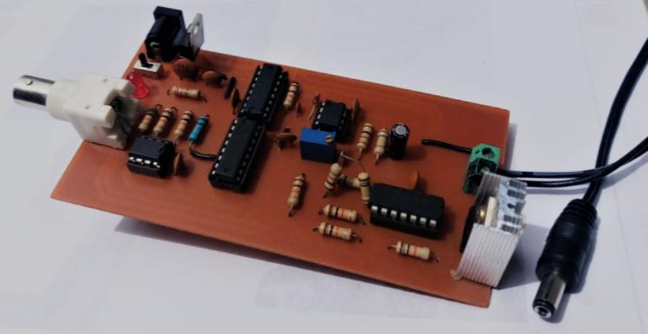
Figura 4: Circuito general del sistema
Fuente: Autores

Debido al grado de precisión que necesita el presente proyecto lo más adecuado es utilizar una Printed Circuit Board (PCB), o más conocido como circuito impreso; para utilizar un PCB, es necesario el diseño del mismo donde se controlen aspectos como posicionamiento de los componentes, distribución, estética y máximo rendimiento de los mismos. De la misma forma que en el proceso de simulación, para el diseño del PCB, es necesario un software especializado en el diseño de este tipo de placas.

Montaje de sistema completo

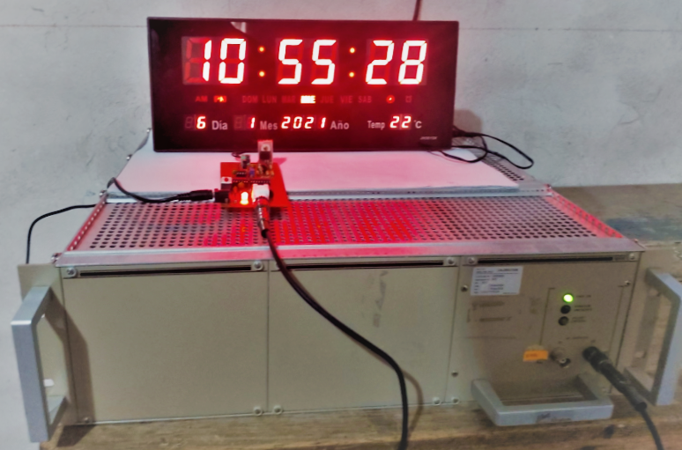
Figura 5: Funcionamiento general del sistema
Fuente: Autores

Una vez corroborada una correcta selección de componentes electrónicos, y de igual manera en el proceso de simulación se realiza el montaje del sistema por completo; entre las principales consideraciones en el momento de las conexiones es de vital importancia tener en consideración que tanto el oscilador como la fuente de alimentación externa para el circuito deber ser conectadas a una toma de voltaje nominal entre 110V a 120V.

Cumplimiento de normativa y sistema patrón
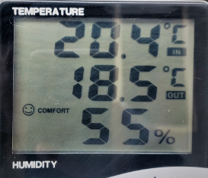
Figura 6: Temperatura y humedad
Fuente: Autores

En primera instancia es necesario el control de las condiciones físicas en momento del proceso de la calibración, en base a lo estimulado por la normativa ISO 17025, misma que es la encargada de la regulación de todo proceso de calibración.
El sistema patrón primario utilizado para la presente investigación, es el que esta vigente a nivel internacional NIST, debido a que el Ecuador consta dentro de la Red de dicha institución. La calibración se realiza en coordinación entre el patrón secundario, es decir el oscilador de rubidio y el primario a hora y fechas establecidas, tal como muestra la información pertinente al caso:

Figura 7: Hora continental
Fuente: (CMEE 2021)

Cada país miembro de la red NIST cuenta con tipo de oscilador diferente, en donde el criterio que diferencia un oscilador de otro es el elemento base; los osciladores utilizados a nivel continental son en base a rubidio y cesio, siento estos últimos los que contribuyen de forma directa en la Hora Universal Coordinada (UTC).
Una vez verificados los parámetros antes expuestos, se comienza a la toma de lecturas de tiempo para proceder al proceso de calibración, en base a lo que dice la normativa es necesario realizar un mínimo de lecturas para dicho proceso cumpla con un criterio de aceptación. Para el presente proyecto se consideró un mínimo de 10 lecturas para poder validar el proceso en todo su desarrollo. Finalmente, el proceso es realizado por el método de la calibración directa, que consiste en la comparación de la lectura de tiempo visualizada en el sistema en relación a la información mostrada por el sistema patrón.

Certificado de calibración
 |  | CERTIFICADO DE CALIBRACIÓN
IDENTIFICACIÓN DEL CLIENT E
Empresa: | ESPOCH |  |  | Correo: carlosl.gusqui@espoch.edu.ec
Dirección: | Panamericana Sur km 1 1/2, Riobamba-Ecuador |  |  | Certificado No: 01
Magnitud: | Tiempo
IDENTIFICACIÓN DEL EQUIPO
Equipo: Cronómetro |  |  |  | Certificación: ISO9001: 2000
Marca: CASIO |  |  |  | Código: 1236-4
Modelo: HS-80TW |  |  |  | Resolución:1/1000 segundos
Serie: S/N |  |  |  | Rango: 9 horas 59 minutos y 59,999 Segundos
PATRONES UTILIZADOS
Código | Elemento |  | Marca | Modelo | Serie | Fecha Cal. | Prox. Cal.
9533 | Rubidio |  | Efratom | UES-294-1 | 103715-001 | 2020-01-06 | N/N
CALIBRACIÓN
MÉTODO: |  | COMPARACIÓN DIRECTA CON CALIBRADOR
LUGAR DE CALIBRACIÓN: |  | ESPOCH-FAC. MECÁNICA-LABORATORIO DE METROLOGÍA
CONDICIONES AMBIENTALES |  | Temperatura (°C): 21.4 |  |  |  | Unidad de Medida
 |  | Humedad (%HR): 52 |  |  |  | S.I_Segundos (s)
 | N°. Lectura | Lectura Patrón | Lectura del Equipo | Error |  | Incertidumbre
 |  |  |  | Relativo | Porcentual
 | 1 | 30 | 30,0010 | 3,33E-05 | 0,3333% | 0,0024
 | 2 | 90 | 90,0017 | 1,89E-05 | 0,1889% | 0,0041
 | 3 | 180 | 180,0019 | 1,06E-05 | 0,1056% | 0,0070
 | 4 | 600 | 600,0033 | 5,50E-06 | 0,0550% | 0,0080
 | 5 | 1800 | 1800,0033 | 1,83E-06 | 0,0183% | 0,0200
 | 6 | 3600 | 3600,0170 | 4,72E-06 | 0,0472% | 0,0300
 | 7 | 7200 | 7200,0290 | 4,03E-06 | 0,0403% | 0,0490
 | 8 | 14400 | 14400,0600 | 4,17E-06 | 0,0417% | 0,1000
 | 9 | 28800 | 28800,0650 | 2,26E-06 | 0,0226% | 0,1576
 | 10 | 57600 | 57600,0800 | 1,39E-06 | 0,0139% | 0,1939
OBSERVACIONES
El presente proceso de calibración de instrumentos de tiempos contempla incertidumbre de tipo A, según lo expuesto en la sección 2.10. La evaluación de la incertidumbre del presente documento fue realizada en base a la guía GUM; para determinar la presente incertidumbre se contempla un valor igual a 2 en lo que es el factor de cobertura, para una distribución del tipo t-student, con una consideración, que los grados de libertad (Veff), tienden al infinito, teniendo así aproximadamente un 95.5% en la probabilidad de cobertura. La presente guía, tipo certificado de calibración, es de carácter exclusivo al instrumento que hace referencia. Finalmente, tanto como error e incertidumbre cumple con las condiciones establecidas en la norma.
Calibrador: Autor
Fecha de calibración: 2020-01-06
AUTORIZADO POR: |  |  |  | RECIBIDO POR:
OBT.
RESPONSABLE TECNICO - CLIENTE

Análisis de los resultados
El análisis de cálculo en el certificado comienza con la determinación del error relativo en cada una de las lecturas de tiempo, es muy importante proseguir con el cálculo ya que el error relativo si bien es cierto muestra valores concretos, dichos valores no muestran un sustento sufrientemente sólido para poder emitir un criterio ya sea de aceptación o no. En base a este error solamente se puede observar cual medida tiene mayor discrepancia en base a la lectura del sistema patrón, un sustento a esta aseveración es el siguiente grafico donde se pude analizar el comportamiento del error a lo largo del proceso.

Gráfico 1: Error relativo
Fuente: Autores

El error relativo es el preámbulo del cálculo del error porcentual, dicho error a diferencia del anterior es de vital importancia y de suma ayuda ya que el mismo determina de manera explícita en qué medida se cometió el mayor error en el proceso de calibración y de no estar bajo lo citado en la normativa dicha medida debe de ser eliminada o a su vez verificada. El error porcentual durante el proceso muestra el siguiente comportamiento:

Gráfico 2: Error porcentual
Fuente: Autores

Finalmente, determinado el valor de los errores en cada una de las lecturas, se determina la incertidumbre que estas presentan para así terminar emitiendo un criterio de aceptación o rechazo y sentenciando la fiabilidad del cronómetro para determinadas aplicaciones. La incertidumbre presenta el siguiente comportamiento dentro del proceso.

Gráfico 3: Incertidumbre de la medición
Fuente: Autores

Conclusiones
Después de un correcto proceso de simulación, así como de selección de los diversos componentes electrónicos, el circuito del sistema alcanzo su punto óptimo de funcionamiento sin presentar anomalía alguna durante el proceso de calibración o montaje del sistema. El oscilador de rubidio que es considerado equipo de carácter vital en el banco de calibración, a pesar de que el mismo se encontraba fuera de servicio, funciona de forma correcta dentro de los rangos establecidos y normativa competente desatacando que valores críticos como la desviación o varianza de Allan cumplen con los valores normados.
Para un mejor análisis durante el proceso de calibración, los intervalos de tiempo en cada lectura fueron aumentados de forma proporcional en cada intervalo, estos evidencio el comportamiento singular en cada uno de los análisis posteriores; en lo que confiere al análisis de error relativo la curva del comportamiento muestra un sesgo hacia la izquierda, mientras que el comportamiento del error porcentual así como el de la incertidumbre muestran sesgos hacia la izquierda y derecha respectivamente.
El error relativo muestra el mayor valor en la primera medición, exactamente un valor de 〖3.33x10〗^(-5) mientras que en contraste el valor inferior es hallado en la quinta lectura, siendo un valor de 〖1.83x10〗^(-6). El error porcentual que es el que nos da el criterio de aceptación o rechazo muestra el mayor valor en la primera lectura, concretamente de 0.33% mientras que el valor mínimo es hallado en la última lectura, correspondiéndole un valor de 0.0139%; en ninguna de las lecturas el valor porcentual supera el 10%, valor al cual es rechazo totalmente un proceso y más cuando se trata de calibración, según lo estipulado por la normativa concerniente, así se da por aceptado en tu totalidad el presente proceso de calibración certificado el correcto funcionamiento de cronómetro para determinadas aplicaciones en base las estampas de tiempo emitidas por el oscilador.
La incertidumbre durante el proceso de calibración, muestra su pico en la última lectura siendo esta la de mayor confiabilidad por la magnitud del error porcentual cometido en la misma; este pico hace referencia a la dimensión del intervalo de tiempo, al ser esta tan grande en referencia a las demás, jugando así un papel importante error los sistemáticos o aleatorios durante el proceso en general.

Referencias
- BENÍTEZ CHÁVEZ, Roberto. Una vez más: trazabilidad. Simposio de metrología 2004 [En línea] 2004. pp. 1-4. [Consulta: 11 febrero 2020]. Disponible en: http://www.cenam.mx/calibracion/#Trazabilidad.
- CEM. Evaluación de datos de medición – El papel de la incertidumbre de medida en la evaluación de la conformidad [En línea] 2012. España: JCGM. pp. 14 - 20. [Consulta: 10 julio 2020]. Disponible en: https://www.cem.es/sites/default/files/jcgm2015.pdf.
- CENAM. GUÍA TÉCNICA SOBRE TRAZABILIDAD E INCERTIDUMBRE EN LA METROLOGÍA DE TIEMPO Y FRECUENCIA [En línea] 2008. pp. 14 - 25. [Consulta: 27 abril 2020] Disponible en: https://www.academia.edu/32032549/CALIBRACION_Tiempo_Frecuencia.
- CMEE. Hora oficial para el Ecuador [En línea] 2021. [Consulta: 7 enero 2021]. Disponible en: http://cmee.mil.ec/.
- CORCHETE, Victor. Análisis de error y tratamiento de datos obtenidos en el laboratorio [En línea] Septiembre - 2008. pp. 13. [Consulta: 10 abril 2020]. Disponible en: http://airy.ual.es/fisica2/Seminario.pdf.
- PHYSICIANS, College. Guide to Fulfillment of Metrological Traceability Requirements. [En línea] 2018. pp. 1-5. [Consulta: 23 julio 2020]. Disponible en: https://www.cpsbc.ca/files/pdf/DAP-LM-Guide-Metrological-Traceability-Requirements.pdf.
- DIAZ, Henry & PALMA, Luis. Medición de la base de tiempo del cronómetro digital por el método de inducción. SEMETRO [En línea] 2012. pp. 1-4. [Consulta: 01 julio 2020]. Disponible en: http://media.metrologia2015.org.br/media/uploads/trabalhos/Paper_INACAL_2015.pdf.
- DIAZ, Henry & POSTIGO, Henry. Una Incertidumbre De Medición ≤ 0 , 1 Μs / S [En línea] 2012. pp. 1-4. [Consulta: 01 julio 2020]. Disponible en: https://tf.nist.gov/sim/Papers/Diaz_Postigo_SEMETRO_2013.pdf.
- FALLAS CORDERO, Oscar; et al. Comparación interlaboratorial de cronómetros - Stopwatch Interlaborator y Comparison [En línea] 2015. vol. 28. pp. 64-73. [Consulta: 22 marzo 2020] Disponible en: https://www.researchgate.net/publication/283840241_Comparacion_interlaboratorial_de_cronometros_2014.
- FARFÁN DURÁN, María Verónica. CONTROL Y SINCRONIZACIÓN DE LA ZONA HORARIA UTC-5 EN LA RED DE COMUNICACIÓN DEL CENTRO DE METROLOGÍA DE LAS FF.AA. [En línea] (Trabajo de titulación). (INGENIERO ELECTRÓNICO). Universidad Politécnica Salesiana Sede Quito, Quito - Ecuador 2018. pp. 35-60. [Consulta: 14 julio 2020] Disponible en: http://dspace.ups.edu.ec/bitstream/123456789/5081/1/UPS-CYT00109.pdf.
- JIMÉNEZ, Francisco. Métodos de Calibración de Cronómetros [En línea] 2009. [Consulta: 25 marzo 2020]. Disponible en: http://www.cenam.mx/dme/pdf/PRE_T2-Mie-1.pdf.
- GIL, Santiago. & RODRIGUEZ, Eduardo. Propagacion De Errores. Lecture Notes [En línea] 2000. pp. 22. [Consulta: 01 agosto 2020]. Disponible en: https://www.fisicarecreativa.com/guias/capitulo1.pdf.
- GUILLÉN, Edwin. Incertidumbre En La Medición [En línea]. 2013. pp. 22 - 58. [Consulta: 21 agosto 2020]. Disponible en: https://www.inacal.gob.pe/inacal/files/metrologia/EVENTOS/SIMPOSIOS/2013/Edwin_Guillen-Incet.pdf.
- HORSKÝ, Jan. & HORSKÁ, Stejskal. STOPWATCH AND TIMER CALIBRATIONS to Human Reaction Time [En línea], vol. 3, no. 110, pp. 1-4. 2013.[Consulta: 10 mayo 2020]. Disponible en:https://www.google.com.ec/url?sa=t&rct=j&q=&esrc=s&source=web&cd=1&ved=2ahUKEwi55s_ew5_pAhWjgAKHQpGBjUQFjAAegQIBBAB&url=http%3A%2F%2Fnbuv.gov.ua%2Fj-pdf%2Fsoi_2013_3_28.pdf&usg=AOvVaw1uISjJGoKJxoB9zYE4KKca.
- ISO 14253-1. ESPECIFICACIÓN GEOMÉTRICA DE PRODUCTOS (GPS).INSPECCIÓN MEDIANTE MEDICIÓN DE PIEZAS Y EQUIPOS DE MEDIDA. PARTE 1: REGLAS DE DECISIÓN PARA PROBAR LA CONFORMIDAD O NO CONFORMIDAD CON LAS ESPECIFICACIONES (ISO 14253-1:1998, IDT). 2014.
- ISO 17025. Requisitos Generales Para La Competencia De Los Laboratorios De Ensayo Y Calibración
- JASEN, Paula & GONZ, Estela. Introducción a la Teoría de Errores de Medición [En línea] 2012. pp. 1-23. [Consulta: 10 julio 2020] Disponible en: http://www.fisica.uns.edu.ar/albert/archivos/12/221/2979865071_laboratorio.pdf.
- GUST, Jeff; et al. Timer Calibrations. NIST Special Publication [En línea] 2004. vol. 960-12, pp. 36 - 46. [Consulta: 25 septiembre 2020] Disponible en: c:%5CDocuments and Settings%5CDaniel%5CMy Documents%5CBibliographie%5C2004%5CNISTSpecPub_960_12_2004.pdf.
- JIMENEZ, Johnny. Sistema automatizado de calibración de cronómetros y relojes mediante la medición de la frecuencia de operación del oscilador interno [En línea] (Trabajo de titulación). (Ingeniero en Electrónica con el grado académico de Licenciatura). INSTITUTO TEGNOLOGICO DE COSTA RICA, Cartago - Costa Rica. 2009. pp.17 - 20. [Consulta: 02 febrero 2020]. Disponible en: https://tf.nist.gov/sim/Papers/Jimenez_ICE_Stopwatch.pdf.
- KAMAS, George. Time and frequency users’ manual [En línea] 1990. pp.21 - 27. [Consulta: 22 febrero 2020]. Disponible en: https://www.bookdepository.com/es/Time-Frequency-Users-Manual-Classic-Reprint-George-Kamas/9780365052739.
- KO, Samuel; et al. Improving the Video Totalized Method of Stopwatch Calibration. [En línea] 2015. pp. 1-32. [Consulta: 12 febrero 2020]. Disponible en: http://www.apmpweb.org/fms/get_file.php?index=NDcxMg==.
- KÜHNE, Michael; et al. Traceability of Measurement Results in Industrial Metrology. Ncsli [En línea]. enero 2005, pp. 1-8.[Consulta: 12 agosto 2020]. Disponible en: papers3://publication/uuid/F3FC4AC9-239F-46B8-BAAB-CCA8D88C60BD.
- LÓPEZ, Mauricio. Calibración de cronómetros [En línea] 2005a. pp. 20. [Consulta: 28 marzo 2020]. Disponible en: http://mensor.cenam.mx/dme/pdf/PRE-Calibracion de cronometros.pdf.
- LÓPEZ, Mauricio. Desviación de Allan. Encuentro Nacional de Metrología Eléctrica [En línea]. México: s.n., 2005b. pp. 29. [Consulta: 28 marzo 2020]. Disponible en: http://www.cenam.mx/dme/pdf/PRE-Allan contra estándard.pdf.
- LÓPEZ, Mauricio. Varianza de Allan. Encuentro Nacional de Metrología Eléctrica [En línea]. México: s.n., 2005c. pp. 43. [Consulta: 28 agosto 2020]. Disponible en: http://www.cenam.mx/dme/pdf/PRE_T2-Jue-1.pdf.
- MARTÍNEZ, Rubén . USO DE CERTIFICADOS DE CALIBRACIÓN. [En línea], pp. 22 - 27. 2002. [Consulta: 15 septiembre 2020]. Disponible en: http://www.cenam.mx/publicaciones/descargas/PDFFiles/usodecertificados.pdf.
- MENHENHALL, William; et al. Introducción a la probabilidad y estadística [En línea] 2010. p. 691. [Consulta: 18 noviembre 2020] Disponible en: http://investigadores.cide.edu/aparicio/data/refs/Mendenhall_Prob_Estadistica_13.pdf%0Ahttps://riunet.upv.es/bitstream/handle/10251/84261/78536109X_TFG_14968419448316659365465685192362.pdf?sequence=2.
- MIRANDA, Javier. EVALUACIÓN DE LA INCERTIDUMBRE EN DATOS EXPERIMENTALES [En línea] 2016. pp. 8 - 16. [Consulta: 8 noviembre 2020]. Disponible en: http://depa.fquim.unam.mx/amyd/archivero/CALCULODEINCERTIDUMBRESDR.JAVIERMIRANDA_26197.pdf.
- MOLINA CASTRO, Gabriel. Introducción a la metrología: Historia y conceptos básicos [En línea] 2016. pp. 64. [Consulta: 8 febrero 2020]. Disponible en: http://datateca.unad.edu.co/contenidos/401517/TEXTO_UNIDAD_1.pdf.
- NIST. SIM Time and Frequency Working Group [En línea] 2021. [Consulta: 7 enero 2021]. Disponible en: https://tf.nist.gov/sim/index.htm.
- PÉREZ, María del Mar. Estimación de incertidumbres. Guía GUM. Revista Española de Metrologia [En línea] 2012. pp. 114 - 130. [Consulta: 27 noviembre 2020]. Disponible en: http://www.uv.es/~meliajl/Docencia/WebComplementarios/GuiaGUM_e_medida.pdf.
- POSADAS CHINCILLA, Antonio Miguel. Determinación de errores y tratamiento de datos 1. Revista Cientifica [En línea] 2009. vol. 9, no. 125, pp. 1-15. [Consulta: 7 agosto 2020]. Disponible en: https://victoryepes.blogs.upv.es/files/2019/10/TeoriaErrores.pdf.
- PRIETO, Grajales ; et al. INTERNOS ANALYSIS OF ALLAN ’ S DEVIATION IN INTERNAL OSCILLATORS. Compañía Internacional de Mantenimiento [En línea] 2015. pp. 2-7. [Consulta: 7 marzo 2020]. Disponible en: http://repository.udistrital.edu.co/bitstream/11349/6272/1/AguirreHernandezFelipeAndres2017.pdf.
- RILEY, William . A History of the Rubidium Frequency Standard. UFFC-S History [En línea] 2019. pp. 1-34. [Consulta: 15 marzo 2020 ]. Disponible en: http://www.wriley.com/A History of the Rubidium Frequency Standard.pdf.
- RODRIGUEZ, Alonso & VELAZQUEZ, Oliver. CALIBRADOR DE CRONÓMETROS DIGITALES POR MEDIO DE INDUCCIÓN [En línea] 2013. pp. 5-10. [Consulta: 22 marzo 2020]. Disponible en: https://uvadoc.uva.es/bitstream/handle/10324/6293/PFC-P-87%3B88.pdf?sequence=1&isAllowed=y.
- RUIZ ARMENTEROS, Antonio Miguel ; et al. Error, Incertidumbre, Precisión Y Exactitud, Términos Asociados a la Calidad Espacial del Dato Geográfico. CICUM [En línea] 2010. pp. 2-7. [Consulta: 25 septiembre 2020 ]. Disponible en: http://coello.ujaen.es/congresos/cicum/ponencias/Cicum2010.2.02_Ruiz_y_otros_Error_incertidumbre_precision.pdf.
- SÁNCHEZ, Raúl. Design and implementation of a GPS disciplined oscillator for synchronization in VLBI [En línea] (Trabajo de titulación) (Ingeniero de telecomunicaciones). UNIVERSITAT POLITÉCNICA DE CATALUNYA, CATALUNYA - ESPAÑA. 2016. pp. 40 - 50. [Consulta: 17 octubre 2020] Disponible en: https://upcommons.upc.edu/bitstream/handle/2117/96927/Raul_Sanchez_Hernandez_PFC.pdf?sequence=1&isAllowed=y.
- SCURO, Sante. Introduction to error theory. Area [En línea] Abril 2004. pp. 1-9. [Consulta: 24 agosto 2020]. Disponible en: https://web.northeastern.edu/afeiguin/p1220-Fall2011/Error_Theory.pdf.
- STEIN, Samuel. The allan variance - Challenges and opportunities. IEEE Transactions on Ultrasonics, Ferroelectrics, and Frequency Control [En línea] 2010. vol. 57, no. 3, pp. 540-547. ISSN 08853010. [Consulta: 01 abril 2020 ]. Disponible en: https://www.google.com/url?sa=t&rct=j&q=&esrc=s&source=web&cd=1&cad=rja&uact=8&ved=2ahUKEwiWhJCGx7zpAhULVN8KHUJbCX0QFjAAegQIAhAB&url=https%3A%2F%2Fwww.microsemi.com%2Fdocument-portal%2Fdoc_download%2F133170-the-allan-variance-challenges-and-opportunities&.
- TERRÉS, Arturo. Trazabilidad Metrológica. Revista Mexicana de Patología Clínica [En línea] 2009. vol. 56, pp. 27-35. [Consulta: 14 abril 2020 ]. Disponible en: https://www.ins.gov.co/Direcciones/RedesSaludPublica/GestiondeCalidadLaboratorios/TalleresdeFortalecimiento/3. Trazabilidad metrologica.pdf.
- TORRELAVEGA, C. Teoría de errores. [En línea] 2016. pp. 1-6. [Consulta: 15 septiembre 2020]. Disponible en: https://www.studocu.com/bo/document/universidad-autonoma-gabriel-rene-moreno/ingenieria-petrolera/lecture-notes/teoria-de-errores-escuela-politecnica-de-ingenieria-de-minas-y-energia-torre-la-vega/6493891/view.
- TRIGO, Leonardo & SLOMOVITZ, Daniel. Control de la deriva en osciladores de rubidio. VIII Semetro [En línea] 2011. pp. 3. [Consulta: 27 diciembre 2020]. Disponible en: https://www.google.com.ec/url?sa=t&rct=j&q=&esrc=s&source=web&cd=1&cad=rja&uact=8&ved=2ahUKEwiswcDiu7LpAhXFJt8KHZbABXUQFjAAegQIARAB&url=https%3A%2F%2Fwww.unsouthsouth.org%2Fwp-content%2Fuploads%2F2019%2F07%2FP%25C3%25A9rez-Guerrero-Trust-Fund-PGTF-2018.pd.
- UIT, R. Mediciones de la inestabilidad de frecuencia y en el tiempo ( fase ) [En línea] 2017. pp. 4-7. [Consulta: 25 mayo 2020 ]. Disponible en: https://www.itu.int/dms_pubrec/itu-r/rec/tf/R-REC-TF.538-4-201707-I!!PDF-S.pdf.
- VICENTE, Sebastián. “ESTABLECIMIENTO DE UN SISTEMA DE ASEGURAMIENTO METROLÓGICO CONFORME A LA NORMA NTE, ISO 10012:2007 PARA EL LABORATORIO DE CALIBRACIÓN DE INSTRUMENTOS DE LONGITUD INEN.” [En línea] (Trabajo de titulación) (Ingeniero industrial). ESCUELA SUPERIOR POLITECNICA DE CHIMBORAZO, Riobamba - Ecuador. 2013. pp. 115 - 120. [Consulta: 7 diciembre 2020]. Disponible en: http://dspace.espoch.edu.ec/bitstream/123456789/2973/1/85T00263.pdf.
- ZARZA, Cristian & VIVAS, Silvana. Certificados de calibración. Interpretación y Uso [En línea] 2019. Instituto Nacional de Tecnología Industria. [Consulta: 05 septiembre 2020 ]. Disponible en: https://cie.gov.ar/web/images/Curso-Certificados-Interpretacin-y-Uso.pdf.

© 2020 por los autores. Este artículo es de acceso abierto y distribuido según los términos y condiciones de la licencia Creative Commons Atribución-NoComercial-CompartirIgual 4.0 Internacional (CC BY-NC-SA 4.0)
(https://creativecommons.org/licenses/by-nc-sa/4.0/).

